**Localización:** Estamos situados en las Palmas de Gran Canaria, en Mesa y López, más concretamente.

**Segmentación:** Nos dedicamos a la distribución de videojuegos así que nos dedicamos a un gran abanico de edades. Así que podríamos decir que va desde los 7 años hasta los 70.

**Target:** Nos enfocamos en distribuir nuestros juegos con empresas canarias, de momento no tenemos pensado expansión a otros lugares del mundo.

**ENCUESTA**

**Cerradas:**

1. ¿Cuántas horas le dedicas a los videojuegos?
2. ¿Cuál es tu juego favorito?
3. ¿Qué tipos de juegos te gustan más?
4. ¿En qué dispositivo sueles jugar?
5. ¿Conoces alguna otra distribuidora de videojuegos?

**Abiertas:**

1. ¿Cómo descubriste que existíamos?
2. ¿Qué te motivo para empezar a jugar videojuegos?

**Mixtas:**

1. ¿Qué crees que nos diferencia de la competencia?

**MARKETING**

**Productos:**

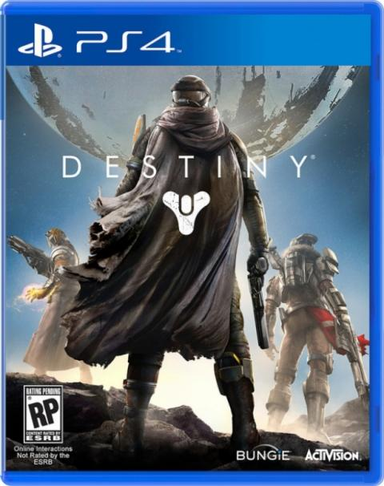



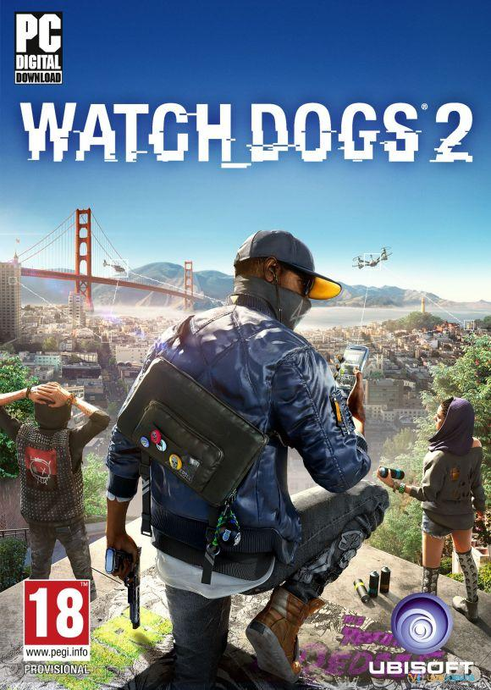

**Precios:**

Vendemos productos de todas las plataformas y lo vendemos con un pequeño descuento del precio de mercado. Por ejemplo si en el mercado esta a 60 euros nosotros le hacemos un 60 por ciento.

**Distribución:**

Hay dos formas de distribución o viniendo a nuestra propia tienda o pidiéndolo por internet en cuyo caso te llegara a tu casa.

**Comunicación:**

Haremos varias promociones por redes sociales y si la cosa va bien empezaremos a publicar anuncios en televisión.